Gambas et bouillon de céleri
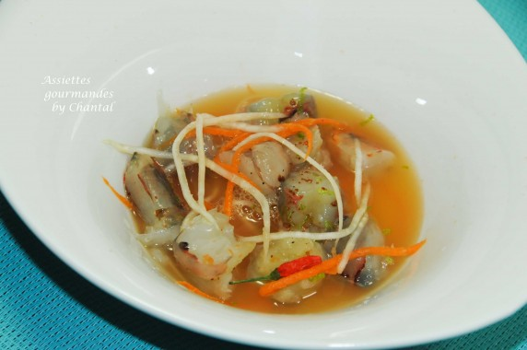
Ingrédients (pour 4/5 personnes):
10/15 gambas (selon gabarit), 1 boule de céleri rave, 1 cuil. à s. de petites crevettes, 1/2 L de fumet de poisson, 1 citron jaune, 1 combava (ou citron vert), 2 carottes, piment d'Espelette
Préparation:
Peler le céleri; râper quelques longs "filaments" (ou julienne) pour mettre dans les assiettes, puis couper le reste en morceaux pour passer à la centrifugeuse . Faire chauffer ce jus dans une casserole en ajoutant une rondelle de citron et un peu de sel. Eteindre le feu et ajouter les crevettes (on peut aussi utiliser des crevettes séchées). Couvrir et laisser infuser 20 à 30 minutes. Filtrer ensuite au travers d'un tamis fin.
Décortiquer les gambas; ajouter les têtes dans le fumet de poisson, faire chauffer et piler grossièrement afin d'obtenir des saveurs plus concentrées. Filtrer.
Faire pocher rapidement les gambas décortiquées dans ce fumet ; 1 minute suffit, la cuisson se terminera dans l'assiette.
Peler les carottes et râper quelques longs filaments en julienne.
Déposer quelques filaments de carotte et de céleri dans les assiettes creuses. Couper les gambas en morceaux, répartir dans les assiettes. Râper un zeste de combava, ajouter quelques épices selon vos goûts.
Réchauffer le bouillon de céleri qui doit être très chaud (si la quantité est insuffisante, ajouter un peu de fumet de poisson) et verser dans les assiettes devant les convives. Le bouillon terminera la cuisson des gambas.
www.assiettesgourmandes.fr

